HƯỚNG DẪN HỌC SINH ÔN TẬP TRỰC TUYẾN CÁC MÔN HỌC
CHO HỌC SINH KHỐI 8,9
Bước 1: Mở trình duyệt Web cốc cốc hoặc Google Chrome gõ địa chỉ: http://study.hanoi.edu.vn/
Bước 2: chọn kỳ thi luyện tập, chọn Cấp THCS, chọn Khối, môn học, chọn đề ôn tập, nhấn chọn vào chi tiết

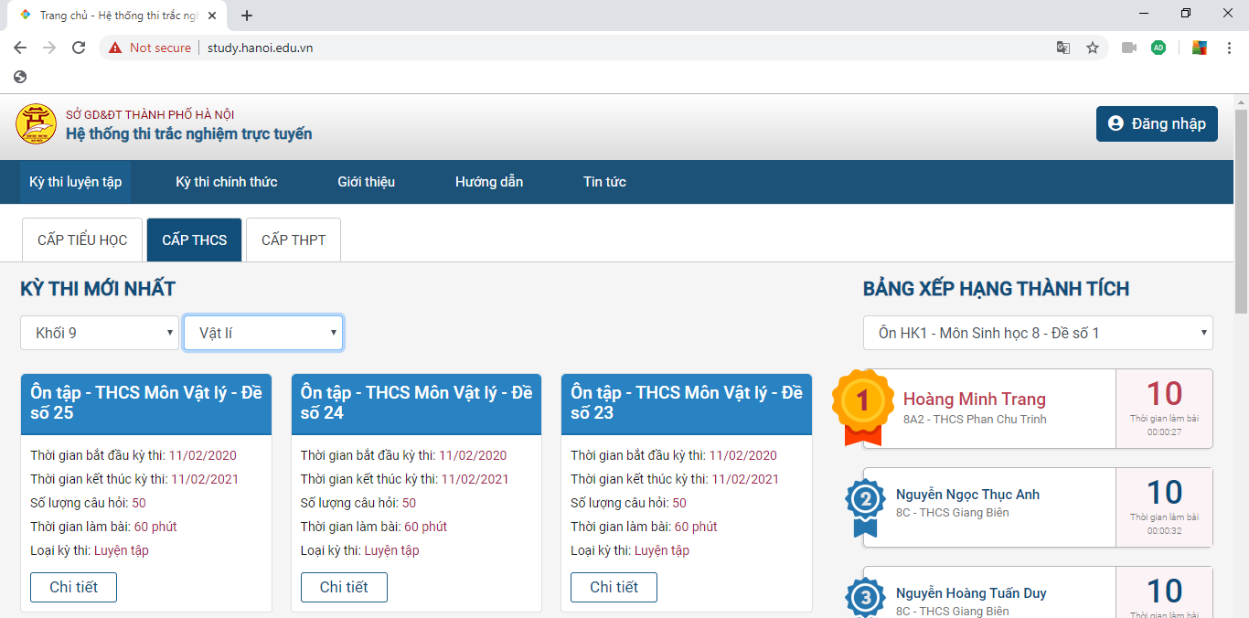
Bước 3: Nháy chuột vào đăng nhập để vào thi
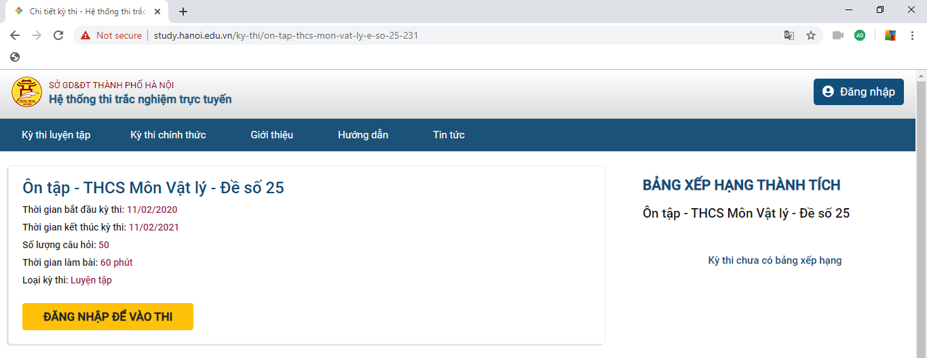
Bước 4: Nhập mã định danh được cấp vào mã học sinh và mật khẩu để đăng nhập làm bài
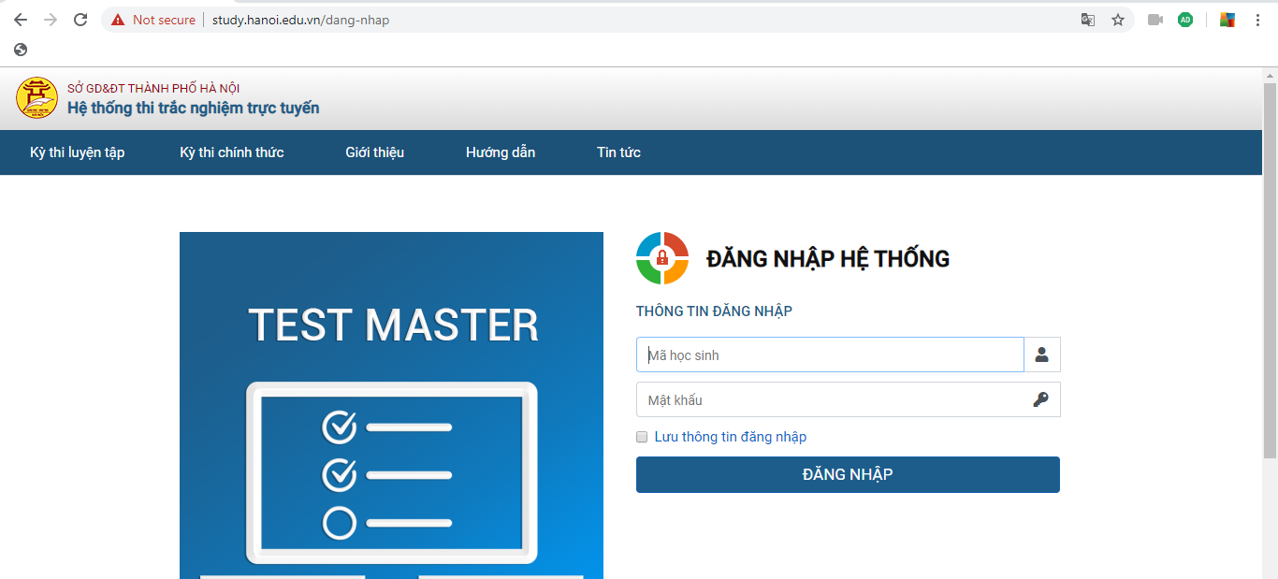

Bước 5: kích chuột Vào thi để làm bài và nộp bài
